17 ноября в рамках Консорциума по развитию инженерно-технологического образования в Российской Федерации состоялось две интеллектуальные онлайн игры.
Ученики 6г класса Коляева Ангелина, Нечай Ксения, Мезина Валерия, Петишева Дарья, со своим классным руководителем Шериной О. Ю. приняли участие в межрегиональной онлайн-игре «Что? Где? Когда?» Математика литература, русский язык, физика, дроби, пословицы и каверзные загадки- со всем они справились и показали отличные знания!
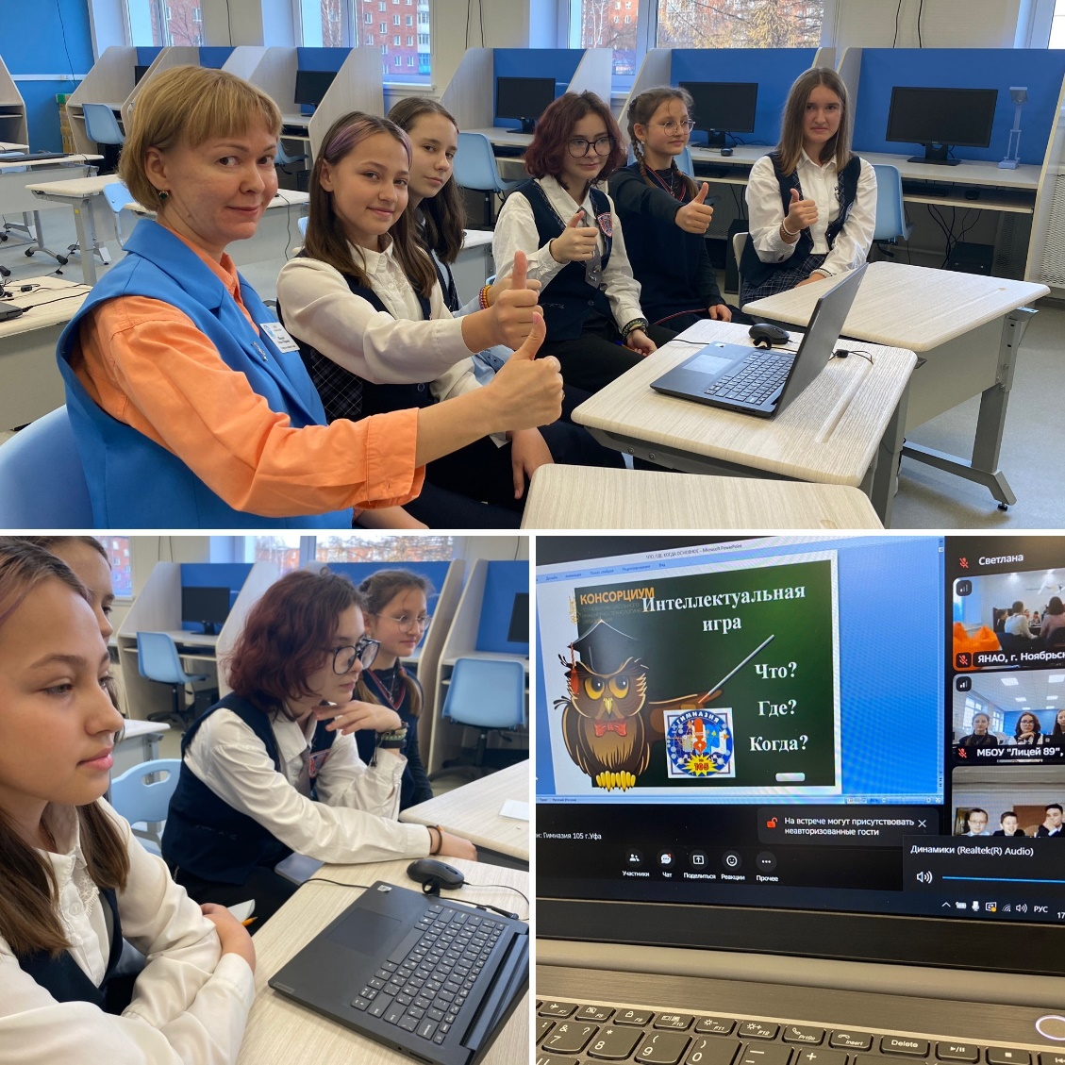
Ученики 8В класса Тайгибов Имран, Лунегов Михаил, Трофимов Иван, Волкова Василиса, Гарипова Асия, со своим классным руководителем Тимоховой О. Л. приняли участие в интеллектуальной игре " Научные миры М.В.Ломоносова". Наши будущие инженеры справились со всеми заданиями на «отлично»! Расшифровали изречения М. В. Ломоносова и твердо поняли: «Математику учить надо только затем, что она в порядок ум приводит!»
